

### **Ордена Трудового красного знамени ФГБО УВО Московский технический университет связи и информатики**

**Заочный общетехнический факультет**

**Кафедра «Математической кибернетики и информационных технологий»**

**Дисциплина: Кроссплатформенные технологии программирования**

**Лабораторная работа №4**

«Рисование фракталов»

Выполнил: Пименов А.А., студент группы БСТ1851

Проверил:

Москва, 2021

Цель работы

Создать Java-приложение, которое сможет рисовать фракталы при помощи фреймворка Swing. Создать GUI и механизм отрисовки фрактала.

Ход выполнения работы

Скачан исходный класс FractalGenerator.

Создан пользовательский интерфейс. Для этого описан класс JImageDisplay, являющийся наследником абстрактного класса JComponent. Класс JImageDisplay имеет поле типа BufferedImage, конструктор, принимающий целочисленные значения высоты и ширины изображения в пикселях, а также следующие методы:

* Метод paintComponent, переопределяющий одноимённый метод родительского класса;
* Метод drawPixel, устанавливающий пикселю с определенными координатами определенный цвет из палитры RGB, выраженный целым числом;
* Метод clearImage, устанавливающий всему изображению черный цвет.

Для собственно вычислений фрактала создан класс MandelbrotFractal, наследник исходного абстрактного класса FractalGenerator. В классе MandelbrotFractal реализованы абстрактные методы родительского класса:

* Метод getInitialRange, позволяющий получить первоначальную прямоугольную область на комплексной плоскости (в нашем случае это );
* Метод numIterations, реализующий вычисление фрактала Мандельброта при помощи итерационной формулы .

Так как все вычисления производятся с комплексными числами, то для облегчения написания цикла в классе MandelbrotFractal был написан внутренний статический класс ComplexNumber, хранящий в себе реальную и мнимую части комплексного числа, а также осуществляющий сложение и возведение в квадрат комплексных чисел. К этому классу добавлены Lombok-овские аннотации @Getter, @Setter и @AllArgumentConstructor, заменяющие собой методы получения и установки всех полей класса, а также конструктор, принимающий в качестве параметров и инициализирующий все поля класса.

Описан главный класс - FractalExplorer. Его поля - размер изображения (высота, или ширина - изображение будет квадратным), объект класса JImageDisplay, в котором будет рисоваться фрактал, объект класса FractalGenerator, который будет осуществлять расчёты для отрисовки фрактала и прямоугольная область на комплексной плоскости, для которой будет рисоваться фрактал.

Конструктор этого класса принимает целочисленное значение - это длина стороны изображения в пикселях. В конструкторе инициализируются все поля класса, кроме JImageDisplay.

Компоненты Swing инициализируются и компонуются в методе createAndShowGUI. Кроме самого изображения пользовательский интерфейс содержит кнопку сброса до первоначального вида (устанавливает первоначальный размер прямоугольной области). Реализована возможность во время выполнения программы приблизить интересующую область изображения при помощи щелчка левой кнопкой мыши. Для работы увеличения и сброса изображения добавлены внутренние классы - слушатели событий (нажатия кнопки или щелчка по изображению).

Расчёт цвета для каждого пикселя изображения (вызов итеративной функции фрактала) происходит в методе drawFractal.

Также в классе FractalExplorer находится входная точка приложения - метод main. В этом методе создаётся новый экземпляр класса FractalExplorer с размером 800px, вызываются методы createAndShowGUI и drawFractal.

Результат выполнения программы:

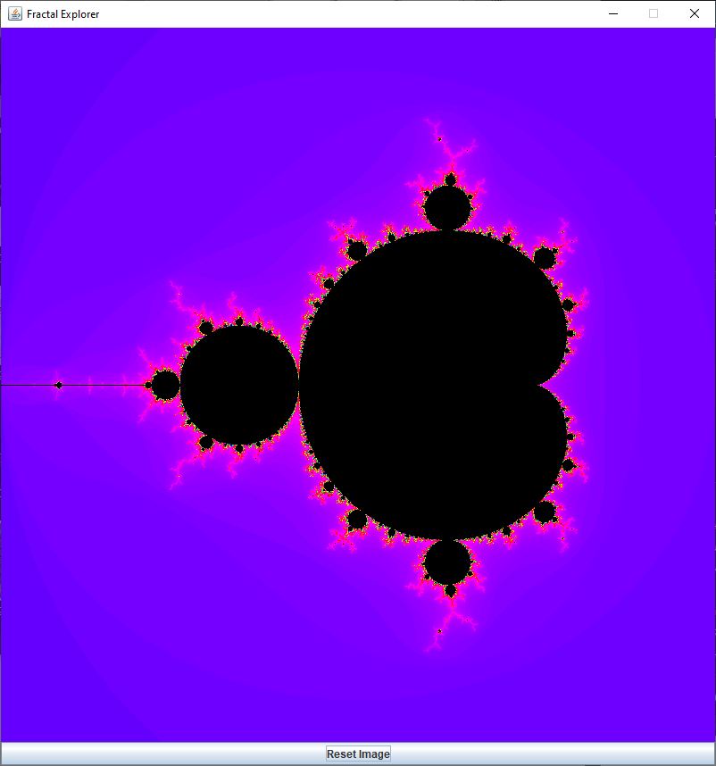

Примеры отображения фракталов после приближения:

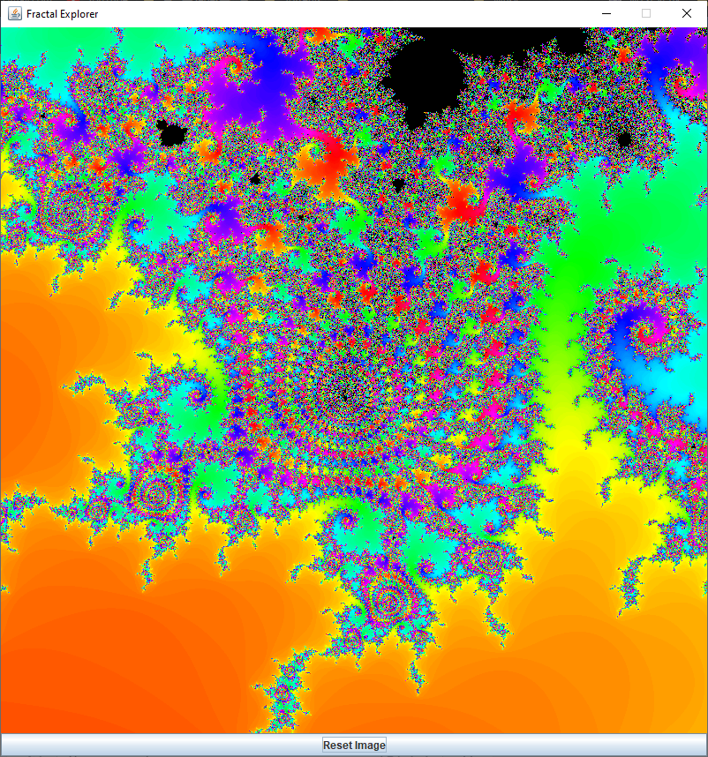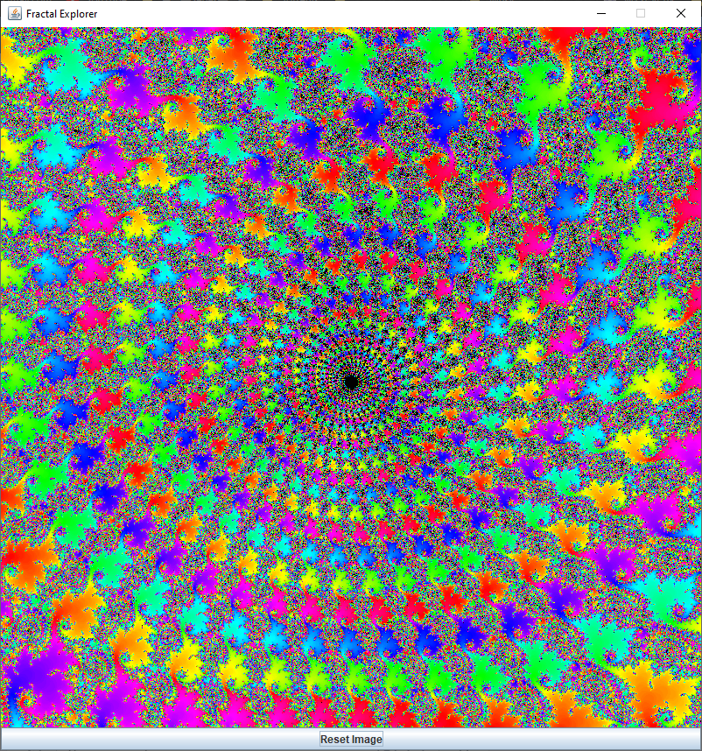

Те самые слоны, о которых говорилось в методическом указании:

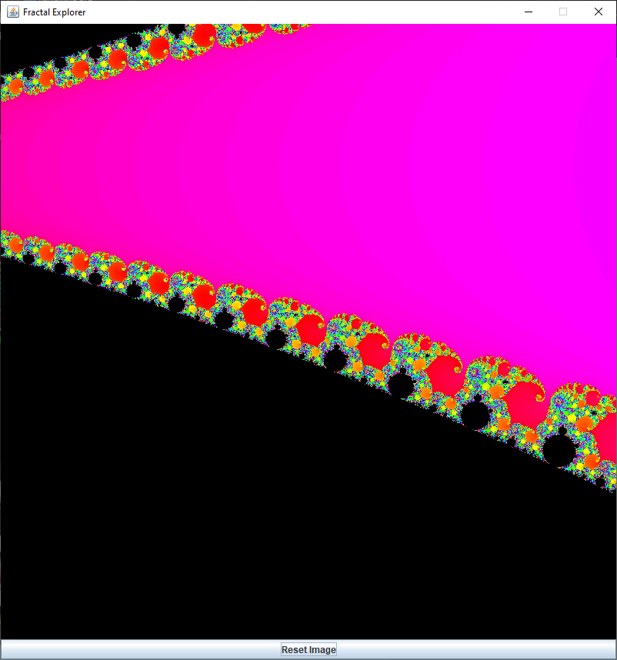

Вывод

Освоены навыки создания GUI при помощи Java и фреймворка Swing.